SIARAN PERS

Hadapi Tes Kemampuan Akademik Bareng Galaxy A56 5G

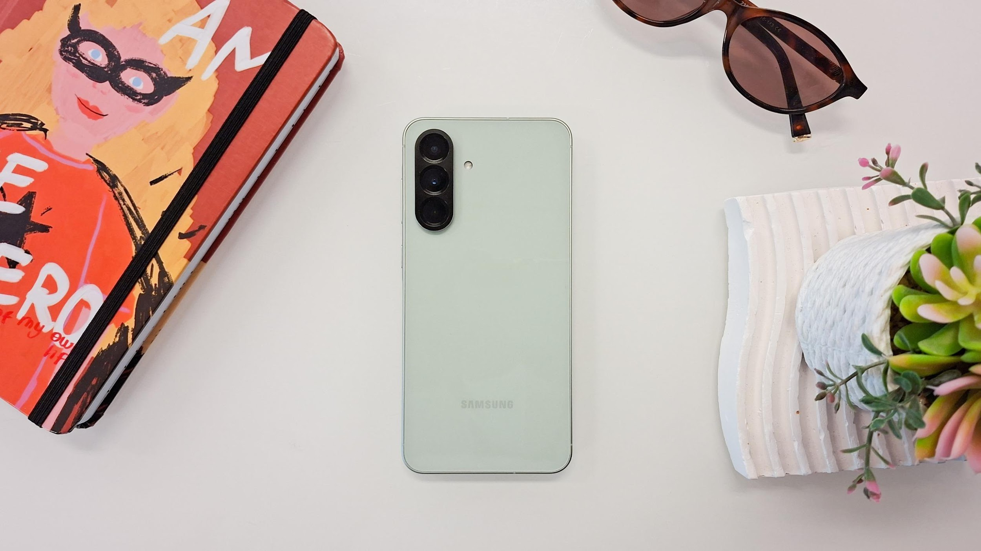

Dilengkapi Gemini AI dan Circle to Search, bantu pelajar belajar lebih efisien di mana saja
Jakarta, 29 Oktober 2025 - Menjelang musim Tes Kemampuan Akademik (TKA), banyak pelajar di seluruh Indonesia mulai memasuki masa belajar yang intens. Dari mengikuti bimbingan belajar hingga maraton latihan soal, dari membaca e-book di rumah hingga belajar bareng teman di kafe, setiap momen dimanfaatkan untuk menyiapkan diri menghadapi ujian penting ini. Namun di tengah padatnya rutinitas, banyak pelajar kini menyadari bahwa belajar bukan lagi soal waktu yang lama, tetapi bagaimana caranya belajar lebih cerdas dan efisien.
Samsung mendukung semangat generasi muda ini melalui Galaxy A56 5G, smartphone yang mampu menjadi teman belajar yang cerdas. “Pelajar masa kini sangat dinamis, mereka butuh perangkat yang bukan hanya cepat, tapi juga cerdas mendukung berbagai aktivitas. Dilengkapi fitur-fitur berbasis AI seperti Gemini AI dan Circle to Search with Google, serta performa tangguh dengan layar yang nyaman di mata, Galaxy A56 5G membantu pelajar memahami materi dengan nyaman, menemukan jawaban lebih mudah, dan tetap fokus di mana pun mereka belajar,” ujar Verry Octavianus, MX Product Marketing Senior Manager, Samsung Electronics Indonesia.

Teman Awesome untuk Bantu Belajar
Belajar untuk TKA sering kali menuntut pemahaman mendalam terhadap konsep, bukan sekadar menghafal. Manfaatkan Gemini AI sebagai asisten belajar digital, misalnya menanyakan penjelasan konsep logika, matematika, atau bahasa, meringkas teks panjang menjadi poin penting, hingga membuat contoh soal latihan untuk menguji pemahaman mereka sendiri. Cukup salin teks dari buku pelajaran atau ketik pertanyaan di layar, Gemini akan memberikan jawaban yang jelas.
Selain itu, fitur Circle to Search with Google memberikan cara baru untuk memahami informasi visual secara instan. Saat membaca materi digital atau mengerjakan latihan soal, pelajar hanya perlu melingkari bagian yang ingin dicari di layar, dan Google akan langsung menampilkan penjelasan lengkap tanpa perlu berpindah aplikasi. Fitur ini membuat proses belajar lebih efisien, terutama bagi mereka yang ingin memahami topik lebih dalam tanpa kehilangan fokus.
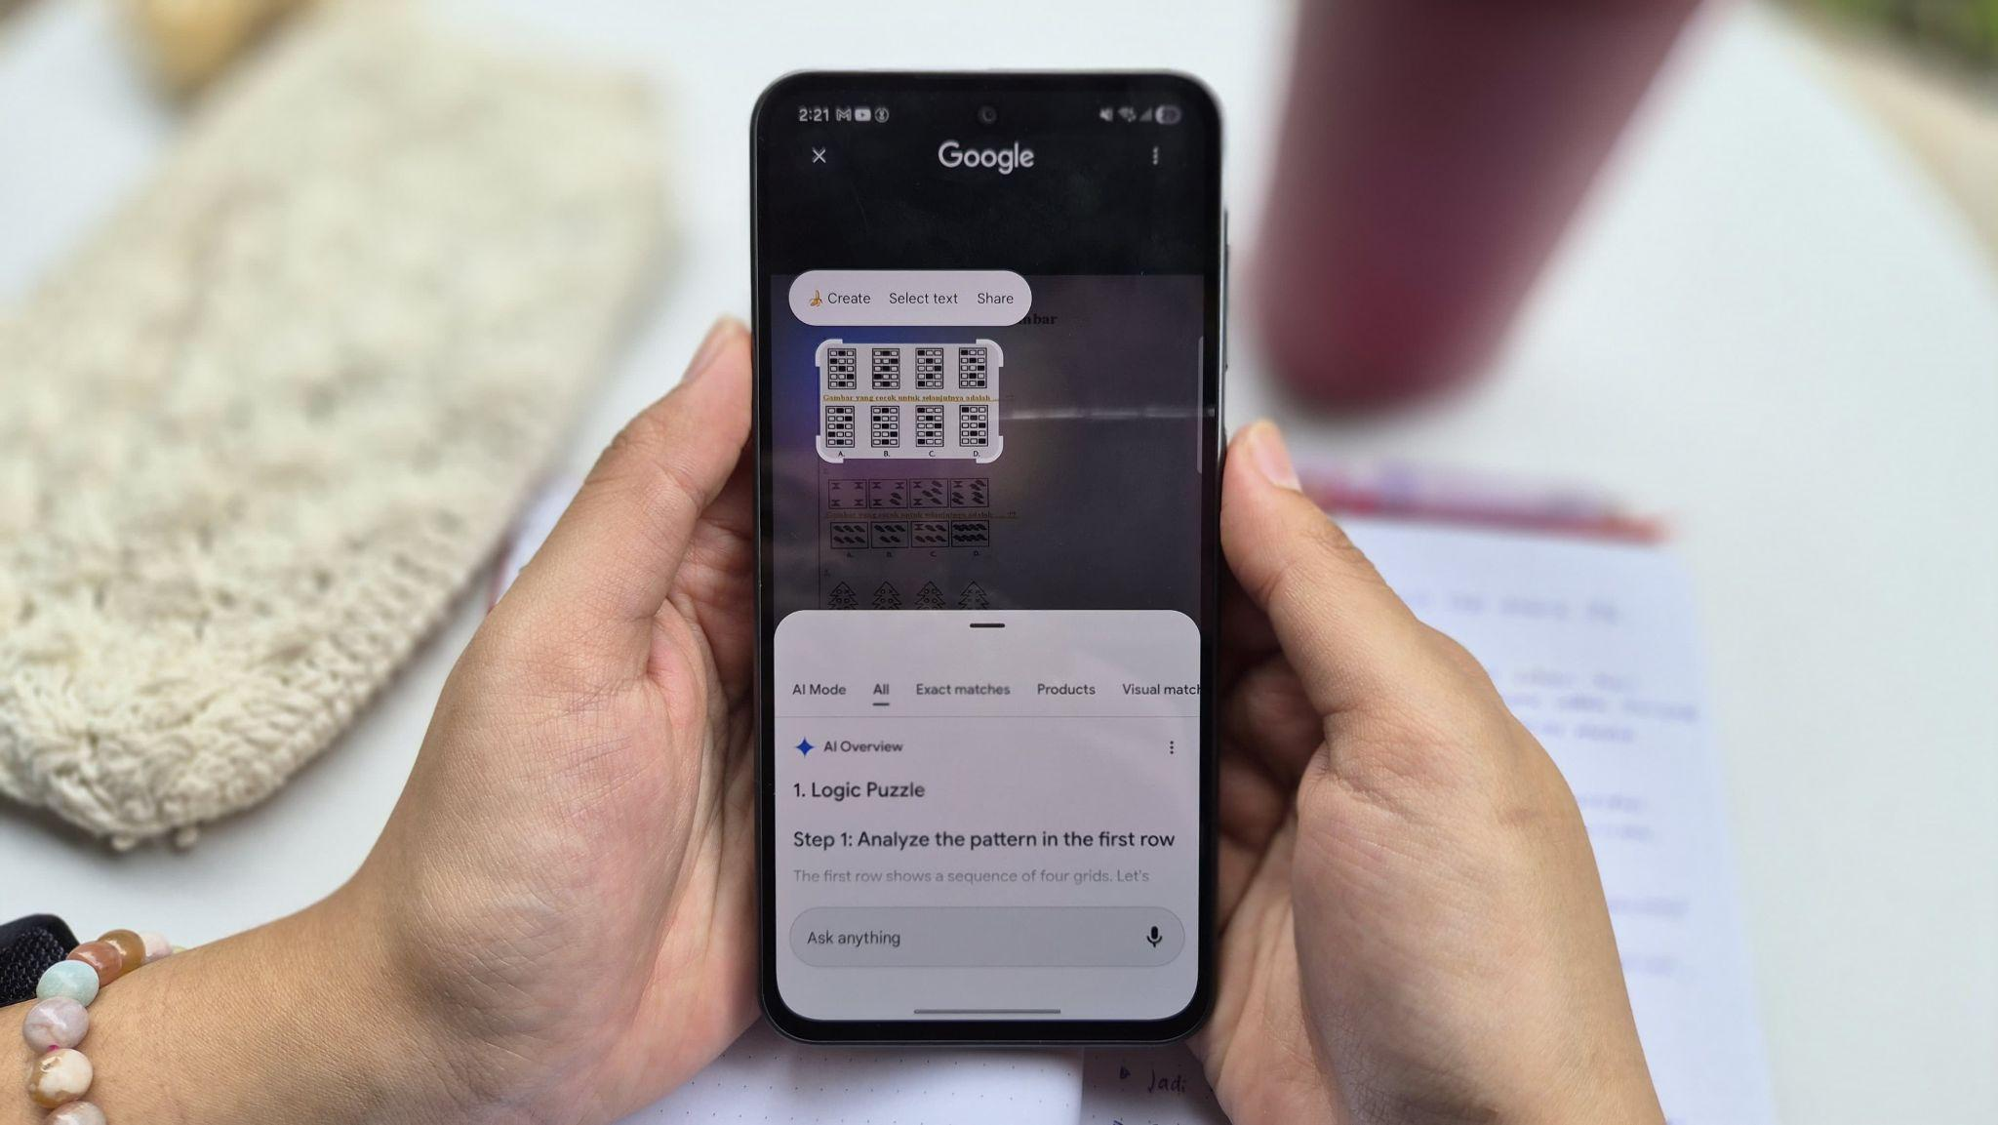
Belajar materi TKA semakin mudah dengan fitur Circle to Search

Fitur Awesome untuk Nyaman Belajar dan Pemakaian Harian
Untuk mendukung sesi belajar panjang, Galaxy A56 5G hadir dengan layar Super AMOLED 6,7 inci yang menampilkan teks dan grafik dengan nyata dan detail. Refresh rate hingga 120Hz membuat scrolling e-book, menonton video pembelajaran, hingga mengikuti kelas online terasa mulus dan nyaman. Ditenagai prosesor Exynos 1580 dan RAM hingga 20GB (memanfaatkan RAM Plus), Galaxy A56 5G menghadirkan performa lancar untuk multitasking berbagai aplikasi belajar.

Tak lupa, ponsel ini dibekali update software yang panjang, dan baru-baru ini telah dapat diperbarui ke One UI 8. Untuk menikmati pengalaman baru yang lebih cerdas dan intuitif, pengguna dapat memperbarui perangkatnya dengan cara:
- Buka menu Pengaturan (Settings) dari layar utama
- Pilih Pembaruan perangkat lunak (Software update), ketuk Unduh dan pasang (Download and install).
- Sistem akan otomatis memeriksa ketersediaan pembaruan. Jika update sudah tersedia, pilih Unduh sekarang (Download now) dan kemudian lanjutkan dengan Instal sekarang (Install now).

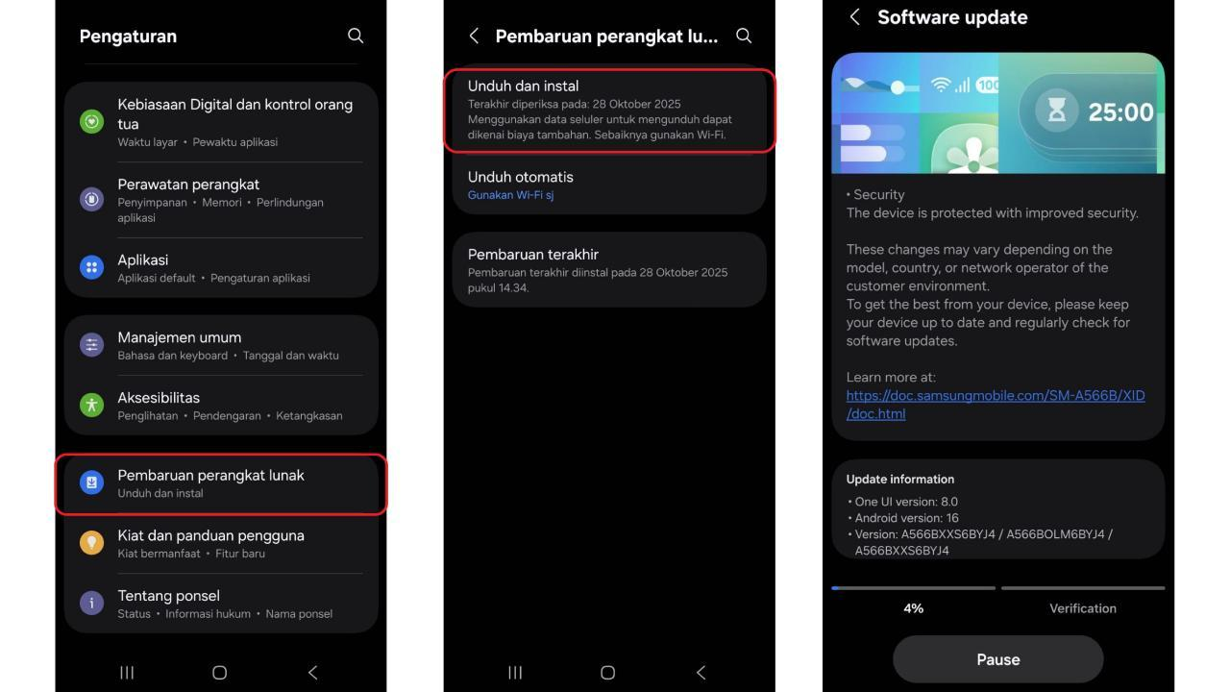
Cara mengupdate software ke One UI 8 terbaru
Setelah proses instalasi selesai, pengguna sudah dapat menikmati tampilan antarmuka yang lebih bersih, kontrol privasi yang lebih baik, serta beragam peningkatan fungsionalitas di One UI 8. Salah satu contohnya, aplikasi kalkulator scientific yang sebelumnya hanya dapat tampil landscape, telah dapat digunakan dalam mode portrait, memudahkan pengguna menghitung dengan cepat tanpa harus memutar layar.
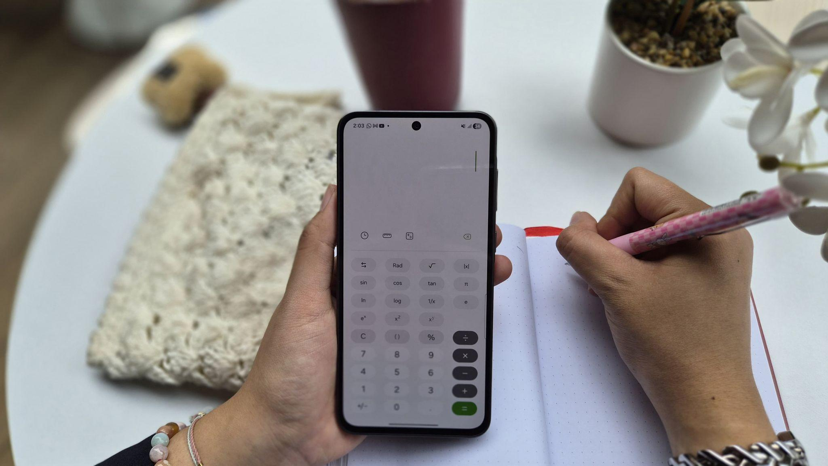
One UI 8 hadirkan tampilan antarmuka yang lebih intuitif seperti kalkulator scientific dalam posisi portrait

Belajar Lebih Cerdas, Siap Hadapi TKA
Desain Galaxy A56 5G juga mencerminkan gaya hidup pelajar modern yang stylish dan awesome. Pilihan warna Awesome Graphite, Awesome Pink, Awesome Olive, dan Awesome Lightgray memberi sentuhan segar dan modern, cocok untuk pelajar yang aktif dan percaya diri. Selain itu, sertifikasi IP67 tahan air dan debu memastikan perangkat tetap tangguh digunakan di mana pun, dari rumah, kampus, hingga kafe tempat belajar bareng teman.
Dengan kombinasi fitur AI pintar, performa cepat, baterai tahan lama, software mumpuni, Galaxy A56 5G menjadi teman belajar terbaik bagi generasi muda Indonesia yang ingin menghadapi Tes Kemampuan Akademik (TKA) dengan lebih siap dan percaya diri. Manfaatkan teknologi di tanganmu untuk meraih hasil terbaik, ponsel ini sudah tersedia di toko resmi Samsung dan mitra e-commerce dengan harga mulai dari Rp5.999.000.
***

Tentang Samsung Electronics Co., Ltd.
Samsung menginspirasi dunia dan membentuk masa depan dengan ide dan teknologi transformatif. Perusahaan ini mendefinisikan ulang dunia TV, digital signage, smartphone, wearables, tablet, elektronik rumah tangga dan sistem jaringan, juga memori, sistem LSI, dan foundry. Samsung juga memajukan teknologi pencitraan medis, solusi HVAC dan robotik, sembari mengembangkan produk-produk otomotif dan audio lewat Harman. Dengan ekosistem SmartThings, kolaborasi terbuka dengan para mitra, dan integrasi AI ke dalam portfolionya, Samsung menghadirkan pengalaman terhubung yang mulus dan cerdas. Untuk berita terkini, silakan kunjungi Samsung Newsroom di news.samsung.com.

Untuk keterangan lebih lanjut:
Jane Tjondro
Public Relations Professional
Samsung Electronics Indonesia
Phone: 021-2958 8000
Email: j.tjondro@samsung.com

